REPORT



|  |  |
| --- | --- |
| 과 목 : | 데이터베이스이론및실습 |
| 제출일자 : | 2024.04.01 |
| 담당교수 : | 권기현 |
| 학 과 : | 정보통신공학과 |
| 학 번 : | 201920479 |
| 이 름 : | 김행복 |

-- 9-1) 사원 이름이 JONES인 사원의 급여 출력하기

SELECT SAL FROM EMP WHERE ENAME = 'JONES';

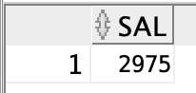

-- 9-2) 급여가 2975보다 높은 사원 정보 출력하기

SELECT * FROM EMP WHERE SAL > 2975;

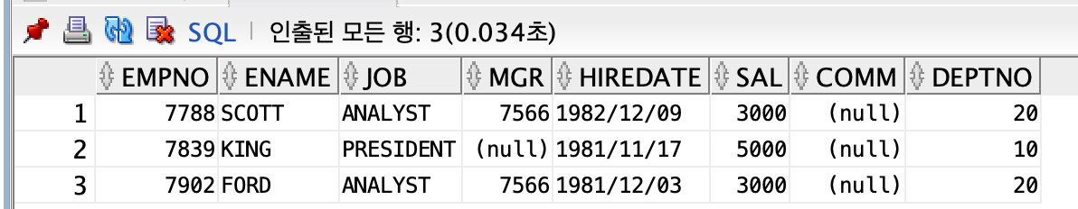

-- 9-3) 서브쿼리로 JONES의 급여보다 높은 급여를 받는 사원 정보 출력하기

SELECT * FROM EMP WHERE SAL > (SELECT SAL FROM EMP WHERE ENAME = 'JONES');

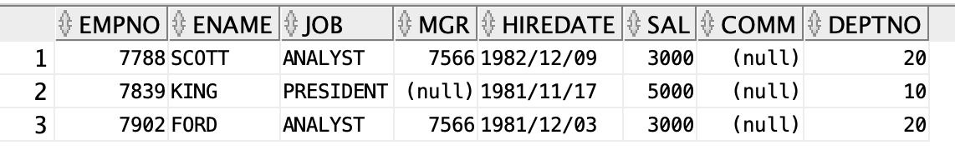

-- 9-4) 서브쿼리의 결과 값이 날짜형인 경우

SELECT * FROM EMP WHERE HIREDATE < (SELECT HIREDATE FROM EMP WHERE ENAME = 'SCOTT');

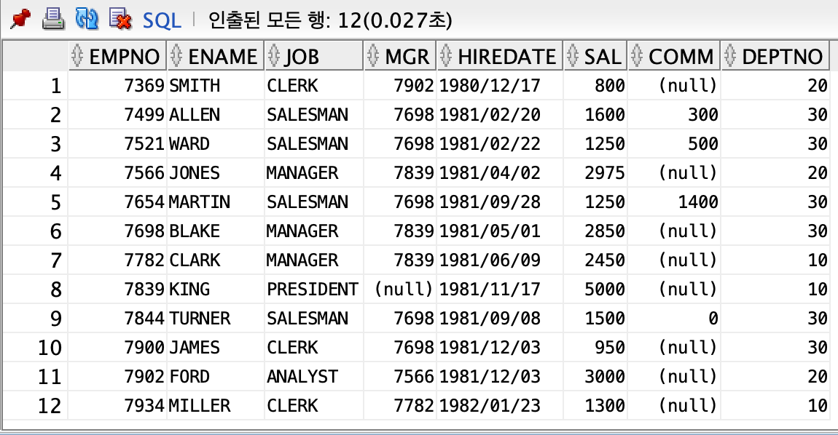

-- 9-5) 서브쿼리 안에서 함수를 사용한 경우

SELECT E.EMPNO, E.ENAME, E.JOB, E.SAL, D.DEPTNO, D.DNAME, D.LOC FROM EMP E, DEPT D

WHERE E.DEPTNO = D.DEPTNO AND E.DEPTNO = 20 AND E.SAL > (SELECT AVG(SAL) FROM EMP);

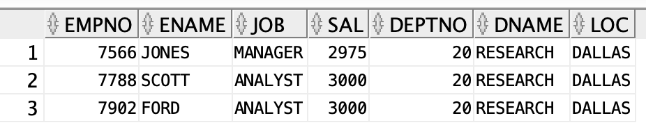

-- 9-6) IN 연산자 사용하기

SELECT * FROM EMP WHERE DEPTNO IN (20, 30);

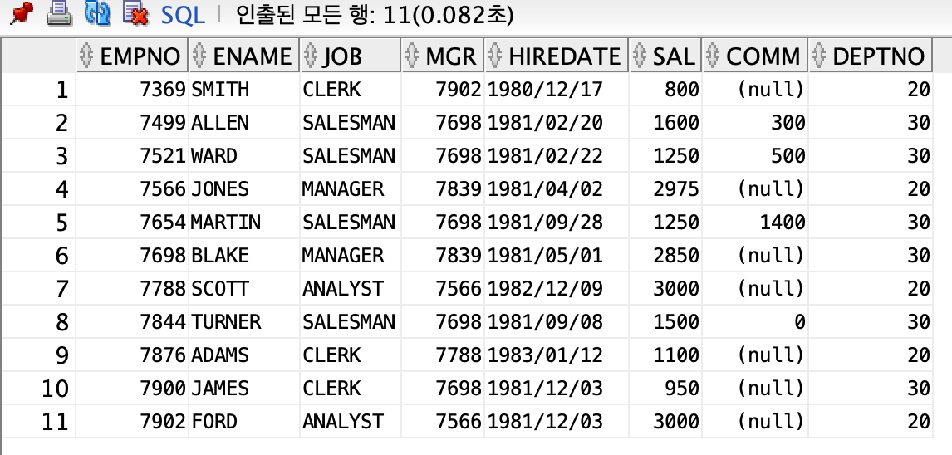

-- 9-7) 각 부서별 최고 급여와 동일한 급여를 받는 사원 정보 출력하기

SELECT * FROM EMP WHERE SAL IN (SELECT MAX(SAL) FROM EMP GROUP BY DEPTNO);

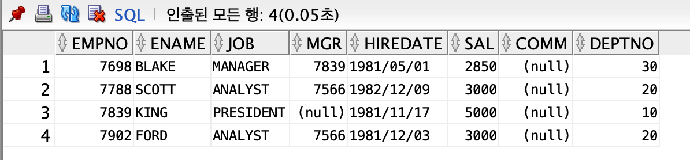

-- 9-8) 부서 번호 별로 최대 급여 출력하기

SELECT MAX(SAL) FROM EMP GROUP BY DEPTNO;

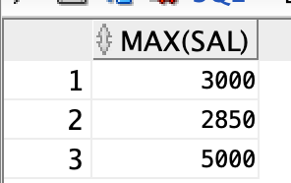

-- 9-9) ANY 연산자 사용하기

SELECT * FROM EMP WHERE SAL = ANY(SELECT MAX(SAL) FROM EMP GROUP BY DEPTNO);

-- 9-10) SOME 연산자 사용하기

SELECT * FROM EMP WHERE SAL = SOME(SELECT MAX(SAL) FROM EMP GROUP BY DEPTNO);

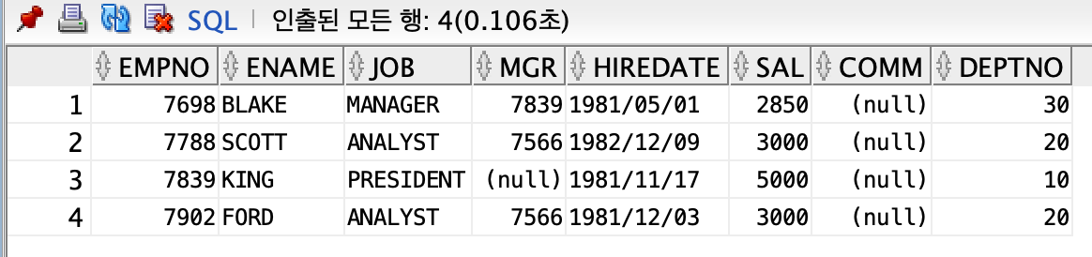

-- 9-11) 30번 부서 사원들의 최대 급여보다 적은 급여를 받는 사원 정보 출력하기

SELECT * FROM EMP WHERE SAL < ANY(SELECT SAL FROM EMP WHERE DEPTNO = 30) ORDER BY SAL,EMPNO;

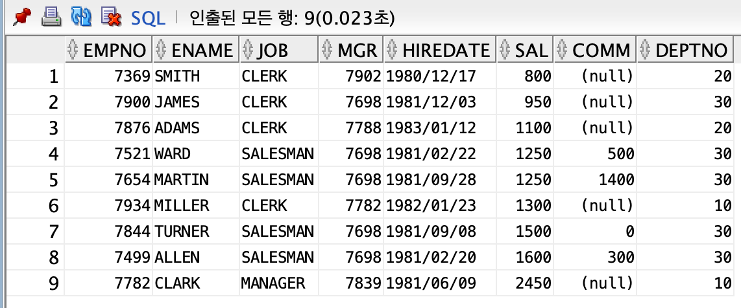

-- 9-12) 부서 번호가 30인 사원들의 급여 출력하기

SELECT SAL FROM EMP WHERE DEPTNO = 30;

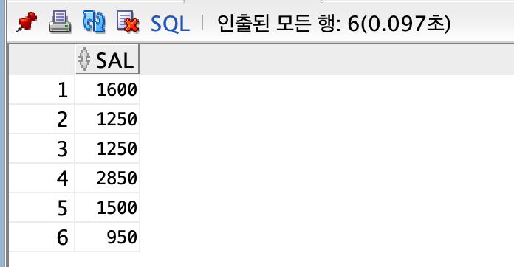

-- 9-13) 30번 부서 사원들의 최소 급여보다 많은 급여를 받는 사원 정보 출력하기

SELECT * FROM EMP WHERE SAL > ANY(SELECT SAL FROM EMP WHERE DEPTNO = 30);

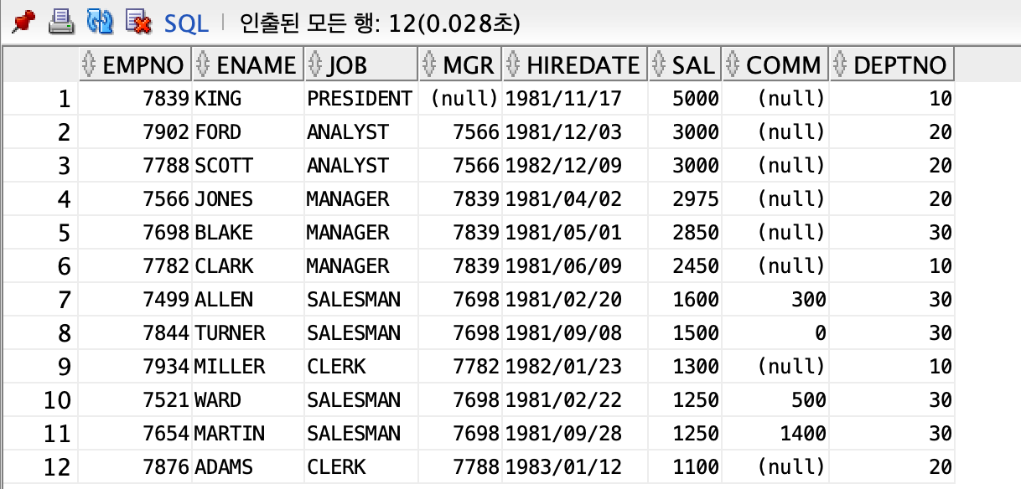

-- 9-14) 부서 번호가 30번인 사원들의 최소 급여보다 더 적은 급여를 받는 사원 출력하기

SELECT * FROM EMP WHERE SAL < ALL(SELECT SAL FROM EMP WHERE DEPTNO = 30);

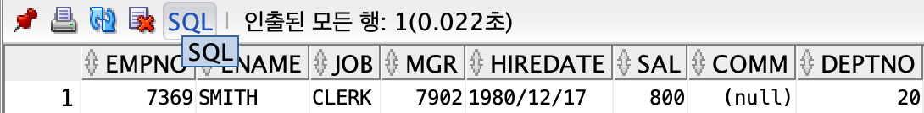

-- 9-15) 부서 번호가 30번인 사원들의 최대 급여보다 더 많은 급여를 받는 사원 출력하기

SELECT * FROM EMP WHERE SAL > ALL(SELECT SAL FROM EMP WHERE DEPTNO = 30);

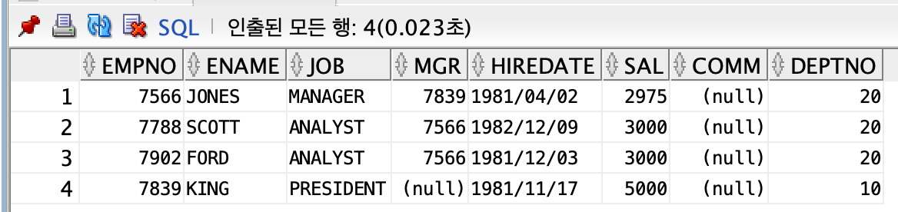

-- 9-16) 서브쿼리 결과 값이 존재하는 경우

SELECT * FROM EMP WHERE EXISTS (SELECT DNAME FROM DEPT WHERE DEPTNO = 10);

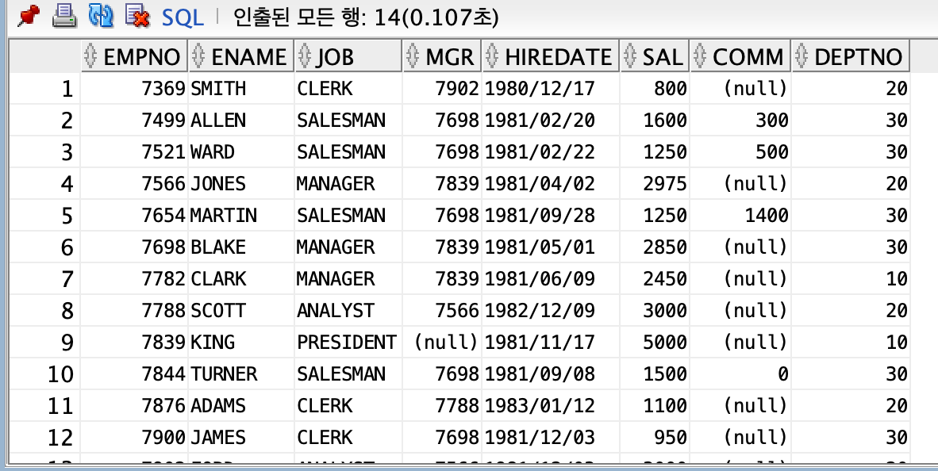

-- 9-17) 서브쿼리 결과 값이 존재하지 않는 경우

SELECT * FROM EMP WHERE EXISTS (SELECT DNAME FROM DEPT WHERE DEPTNO = 50);

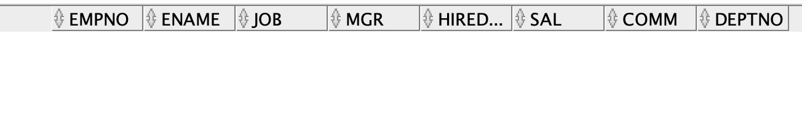

-- 9-18) 다중열 서브쿼리 사용하기

SELECT * FROM EMP WHERE (DEPTNO, SAL) IN (SELECT DEPTNO, MAX(SAL) FROM EMP GROUP BY DEPTNO);

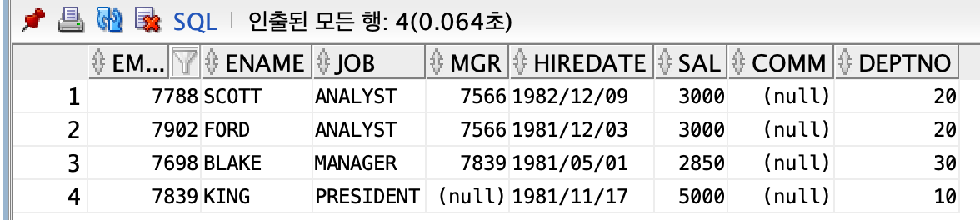

-- 9-19) 인라인 뷰 사용하기

SELECT E10.EMPNO, E10.ENAME, E10.DEPTNO, D.DNAME, D.LOC FROM (SELECT * FROM EMP WHERE DEPTNO = 10) E10, (SELECT * FROM DEPT) D

WHERE E10.DEPTNO = D.DEPTNO;

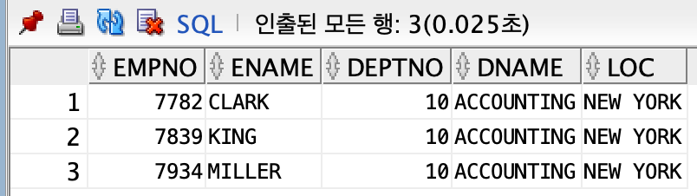

-- 9-20) WITH절 사용하기

WITH

E10 AS (SELECT * FROM EMP WHERE DEPTNO = 10),

D AS (SELECT * FROM DEPT)

SELECT E10.EMPNO, E10.ENAME, E10.DEPTNO, D.DNAME, D.LOC FROM E10, D

WHERE E10.DEPTNO = D.DEPTNO;

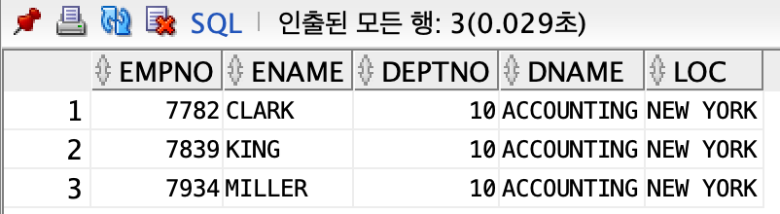

-- 9-21) SELECT 절에 서브쿼리 사용하기

SELECT EMPNO, ENAME, JOB, SAL,

(SELECT GRADE FROM SALGRADE

WHERE E.SAL BETWEEN LOSAL AND HISAL) AS SALGRADE,

DEPTNO,

(SELECT DNAME FROM DEPT WHERE E.DEPTNO = DEPT.DEPTNO) AS DNAME

FROM EMP E;

